Strojni vid (avtomatizacija), ocenjevalni list

Ime in priimek: ____________________________ Datum: _____________________
Ʃ 100 točk
Točke:

Pisni test
Ʃ 10 točk

Učni izid 1 (izvedba): Razlaga odnosa in vpliva parametrov na digitalne slike (10 točk)

- Kamera ima objektiv z goriščno razdaljo 8 mm, opazovani del predmeta je velikosti 12 mm x 12 mm. Na katero delovno razdaljo moramo pritrditi kamero?
1 točka

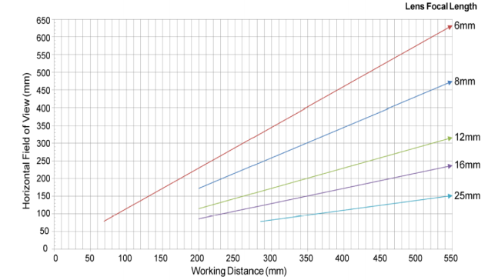
Vir:ACognex installation manual

1 točka
- Razdalja med kamero in predmetom je 220 mm, goriščna razdalja objektiva je 6 mm. Določite horizontalno vidno polje (mm).

- Resolucija kamere je 800 x 600 mm, delovna razdalja je 400 mm. Opazovani predmet ima luknjo premera 4 mm. Koliko pikslov je v dolžini premera?
1 točka

1 točka
- Kakšno je minimalno število hitrosti snemanja, če je najdaljši čas obdelave slike 50 ms?

- Naštej vsaj dve programski orodji za ugotavljanje pozicije.
1 točka

- Naštej vsaj dve programski orodji za prepoznavanje oblike.
1 točka

1 točka
- Naštej vsaj dve programski orodji za primerjavo lastnosti.

Ustna naloga

1 točka
- Pojasnite svojo izbiro programskih orodij za prepoznavanje vrednosti kovancev.

1 točka
- Pojasnite svojo izbiro programskih orodij za prepoznavanje poškodb kovancev.

1 točka
- Pojasnite sistemske nastavitve, ki ste jih izbrali za prepoznavanje ustrezne valute (evro).

Praktična naloga
Uporabite strojni vid kot orodje za prepoznavanje kovancev. Sistem s strojnim vidom naj prepozna kovance na podlagi njihovih lastnosti, kot so premer, širina roba, valuta (€, kuna) … Vsak udeleženec mora opredeliti osnovno funkcijo predmeta, nastavitev fotoaparata, objektiva in prepoznavanje tujega predmeta (neustrezen kovanec, žeton).
Ʃ20 točk

Učni izid 2 (izvedba): Priprava okolja in nastavitev osvetlitve za zajemanje slike

- Udeleženec predlaga ali izbere primerni objektiv.
2 točki

- Udeleženec pravilno nastavi fotoaparat glede na razdaljo med fotoaparatom in predmetom.
2 točki

- Udeleženec določi primerno osvetlitev glede na opazovani predmet.
2 točki

- Udeleženec izbere ustrezno lastnost predmeta zaradi utrezne nastavitve osvetlitve predmeta.
2 točki

- Sistem prepozna vrednost kovanca na podlagi valute.
2 točki

- Udeleženec izbere ustrezno lastnost predmeta, da prepozna vrednost kovanca.

2 točki

- Sistem prepozna tuj predmet (tujo valuto, žeton …)
2 točki

2 točki
- Udeleženec izbere ustrezno lastnost predmeta, da prepozna tuj predmet.

2 točki
- Sistem prepozna poškodovan rob kovanca.

- Udeleženec izbere ustrezno lastnost predmeta, da prepozna poškodovan rob kovanca.

2 točki

Učni izid 3 (načrtovanje): Izbira optimalne kamere in objektiva
5 točk

- Udeleženec pojasni izbor objektiva in kamere.

Ʃ20 točk
Učni izid 4 (izvedba): Povezava kamere s PLK in priprava programe za kontrolni pregled

10 točk

- Povezava med PLK in kamero deluje.

- Predpripravljen program na PLK deluje ustrezno.
10 točk

Učni izid 4 (dokumentacija): Povezava kamere s PLK in priprava programe za kontrolni pregled

5 točk

Slika primernega predmeta | Slika neprimernega predmeta

- Na podlagi posnetih fotografij udeleženec pojasni, zakaj je sistem prepoznal določen predmet kot primeren/neprimeren.

Učni izid 5 (izvedba in dokumentacija): Merjenje in testiranje delovanja naprave
20 točk

- Poskusno delovanje sistema na vzorcu 50 predmetov/kovancev. Udeleženec pojasni rezultate.

Učni izid 4 (načrtovanje): Povezava kamere s PLK in priprava programa za kontrolni pregled

5 točk
- Udeleženec je primerno načrtoval programsko opremo na kameri.

Učni izid 5 (predstavitev): Merjenje in testiranje delovanja naprave
15 točk
- Udeleženec predstavi in razloži delovanje sistema.

